机密★考试结束前
2026年云南省初中学业水平考试
语文
（全卷四个大题，共24个小题，共8页；满分100分，考试用时150分钟）
注意事项：
1．考生必须在答题卡上解题作答。答案应书写在答题卡的相应位置上，在试卷、草稿纸上作答无效。
2．考试结束后，请将试卷和答题卡一并交回。
一、积累与运用（1～5题，每题2分，第6题6分，共16分）
近日，云南省农科院将自主研发培育的编号为3385-17的月季新品种定名为“赞英”。赞英是谁？她是中国科学院昆明植物研究所退休职工、助理研究员张赞英。80岁的她在一次演讲中 ▲ 自己“尽了全力”的一生，于她的朴实与坚韧中，人们仿佛看见了那些默默付出、平凡而不凡的女性。
“赞英” ▲ 月季新品种“提名”，并非因为张赞英是热门人物，而是因为她的精神品格与这种花的形态特质完美契合。对于“赞英”月季，云南省农科院的描述为：低调温和，花瓣反卷有尖角，内心坚定，有棱（léng）有角。低调温和，是张赞英大半生的底色，也是无数中国女性最真实的模（mó）样。她们不似牡丹那般张扬夺目，也不像玫瑰那般 ▲ 奔放，而是一直默默扎根土壤，安静吐露芬芳，在低调温和中蕴藏倔（jué）强和力量，始终清醒而坚定地绽放着自己的光彩。
在中国传统文化中，向来素有草木喻人的深厚传统。屈原以香草之高雅，彰显高洁傲岸的品格；陆游以梅花之幽香，体现 ▲ 的意志；郑板桥以墨竹之挺拔，展现宁（nìng）折不弯的风骨。这些植物从来不只是植物，更是文化的隐喻和精神的象征。
“赞英”月季，映射时代精神。______；______。______，______，______。我们需要更多这样的碰撞与交融，让每一种值得珍视的品格都成为璀璨的精神座标。
1. 文中注音不正确的一项是（ ）
A. 棱（léng） B. 模（mó） C. 倔（jué） D. 宁（nìng）
2. 文中加点词语有错别字的一项是（ ）
A. 坚韧 B. 契合 C. 高洁傲岸 D. 座标
3. 文中标▲的横线处依次填入的词语，最恰当的一项是（ ）
A. 展望 斩获 浓烈 顽强不屈
B. 展望 喜获 浓郁 坚贞不屈
C. 回望 喜获 浓烈 坚贞不屈
D. 回望 斩获 浓郁 顽强不屈
4. 文中画线句子有语病，修改正确的一项是（ ）
A. 中国传统文化素有草木喻人的深厚传统。
B. 在中国传统文化中，有草木喻人的深厚传统。
C. 中国传统文化向来素有草木喻人的深厚传统。
D. 在中国传统文化中，素有草木喻人的深厚传统。
5. 下列填入文中末段的句子，排序与上下文衔接最恰当的一项是（ ）
①以花之名，我们串联起个体记忆与集体情感
②共同勾勒出属于这个时代的精神印记
③在一朵花的名字里，我们读懂别人，也照见自己
④共同完成了对某种社会价值的确认
⑤在一种花语的品读中，我们致敬过往，也寄望未来
A. ①④②③⑤ B. ③②⑤④① C. ①③④②⑤ D. ③⑤①④②
6. 名篇名句默写。
“有棱有角”是“赞英”月季蕴藏倔强和力量的生命姿态；（1）“____________，____________”（《酬乐天扬州初逢席上见赠》）是刘禹锡告别过往、走向新生的生命姿态；（2）“____________，____________”（《出师表》）是诸葛亮临危受命、勇于担当的生命姿态。毕业在即，你可以吟咏（3）“____________，____________”（任填连续两句古诗文）来赠别同学，展现豁达洒脱的生命姿态。活出不同的生命姿态，让人生流光溢彩。
二、综合性学习（7～10题，共10分）
（一）学习与探究（5分）
为了推进健康教育专项工程，让学生身上有汗、眼里有光、健康向上，学校利用大课间30分钟，开展“趣味大课间，跃动我青春”活动。
7. 为吸引同学们积极参与大课间运动，请你参照示例完善“云”味大课间活动方案。
“科”味大课间 | 跳绳打榜赛  ▶活动设计：在AI（人工智能）智慧操场开展“限时跳绳打榜比赛”，利用AI智慧设备统计个人一周跳绳总数，前五十名同学获得“跳绳王者”称号。  ▶活动亮点：AI智慧设备提高活动效率。 | “农”味大课间 | 南瓜接力跑  ▶活动设计：以班级为单位，学生肩挑两个装有南瓜的竹筐进行50米接力跑。在规定时间内完成接力的班级，获得两个南瓜作为奖励。  ▶活动亮点：体会农事的趣味与辛劳。 | “云”味大课间 | _______  ▶活动设计：_______  ▶活动亮点：体现云南特色。

8. 活动开展后，学校广播站收到大量关于大课间活动的投稿。作为播报主持人，你会选择下面稿件中的哪一则？请说明理由。
稿件一：
近日，我校开展了“趣味大课间，跃动我青春”活动。该活动内容丰富，形式多样，广受好评：活动覆盖面广，同学们参与积极性高，全校1500余名学生均参与其中；活动效果好，85%的受访学生表示，大课间活动能有效调节身心，增强体质。
稿件二：
趣味大课间活动在金色的阳光下开始了！呼呼作响，是同学们在奋力摇绳；欢声笑语，是同学们在接力快跑。“云”味十足，体现同学们对云南的深爱。校园生活该是怎样的？就是这样充满青春阳光、欢笑拼搏的！同学们，请为我们的大课间点赞！
（二）名著阅读（5分）
9. 结合《水浒传》主要内容，谈谈作品采用先分后合的结构有什么好处。
10. 请完成下面“小说中物件作用探微”思维导图。（A、B任选一处填写，C必填）
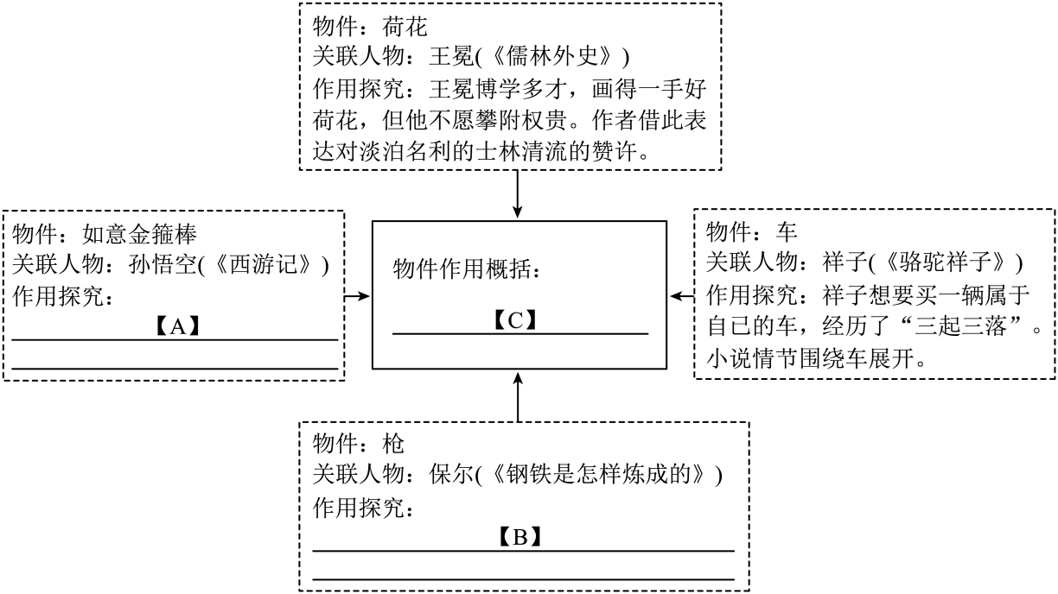
三、阅读（11～23题，共34分）
（一）（4分）
阅读下面两首诗词，完成下面小题。
【甲】  饮酒（其五）  陶渊明  结庐在人境，而无车马喧。  问君何能尔？心远地自偏。  采菊东篱下，悠然见南山。  山气日夕佳，飞鸟相与还。  此中有真意，欲辨已忘言。 | 【乙】  采桑子  欧阳修  轻舟短棹西湖好，绿水逶迤。  芳草长堤，隐隐笙歌处处随。  无风水面琉璃滑，不觉船移。  微动涟漪，惊起沙禽掠岸飞。

11. 对甲诗的理解和赏析，不恰当的一项是（ ）
A. “人境”意指喧嚣扰攘的尘世，“车马喧”代指官场中的各种繁琐应酬与交往。
B. “问君何能尔？心远地自偏”运用反问，以议论道出了感觉与处境的辩证关系。
C. “山气日夕佳，飞鸟相与还”语言没有刻意雕琢，但飞鸟投林之景跃然纸上。
D. 全诗描绘田园自然风光，景与情浑然妙合，韵味隽永，朗读时应用舒缓的语调。
12. 甲乙两首诗词都写于诗人归隐后，请结合诗句内容说说所表达心境的不同之处。
（二）（10分）
阅读下面文言文，完成下面小题。
【甲】
北冥有鱼，其名为鲲。鲲之大，不知其几千里也；化而为鸟、其名为鹏，鹏之背，不知其几千里也；怒而飞，其翼若垂天之云。是鸟也，海运则将徙于南冥。南冥者，天池也。《齐谐》者，志怪者也。《谐》之言曰：“鹏之徙于南冥也，水击三千里，抟扶摇而上者九万里，去以六月息者也。”野马也，尘埃也，生物之以息相吹也。天之苍苍，其正色邪？其远而无所至极邪？其视下也，亦若是则已矣。
（选自《庄子》）
【乙】
李白开元^{①}中谒宰相，封一板，上题曰：“海上钓鳌客李白。”宰相问曰：“先生临沧海，钓巨鳌，以何物为钓线？”白曰：“风波逸^{②}其情，乾坤纵其志。以虹蜺^{③}为线，明月为钩。”又曰：“何物为饵？”白曰：“以天下无义气^{④}丈夫为饵。”宰相竦然^{⑤}。
（选自《唐语林》）
【注释】①开元：唐玄宗在位前期的年号。②逸：放纵。③蜺（ní）：亦作“霓”，即虹。④义气：指甘于承担或牺牲的气概。⑤竦然：肃敬的样子。
13. 解释下列句子中加点词的意思。
（1）北冥有鱼 冥：______ （2）去以六月息者也 息：______
（3）李白开元中谒宰相 谒：______ （4）上题曰 题：______
14. 用现代汉语翻译下列句子。
（1）怒而飞，其翼若垂天之云。
（2）风波逸其情，乾坤纵其志。
15. 甲文充满雄奇瑰丽的想象，请找出其中一句进行分析。
16. 甲文的“大鹏”和乙文的“李白”，二者形象有什么相同之处？请简要分析。
（三）（8分）
阅读下面文章，完成下面小题。
当一本书学会“思考”：走进智能电子书的奇妙世界
①长久以来，电子书大多只是纸质书的忠实“复印件”，除了能在屏幕上翻页，与读者的互动十分有限。然而，随着人工智能（AI）技术的飞速发展，一种“聪明”的、能够“思考”的智能电子书应运而生，这背后的秘密，就藏在其智能制作系统中。
从“复印”到“理解”：电子书的智慧启蒙
②要让一本书变得“聪明”，第一步是让它真正“读懂”自己。传统的电子书制作就像给纸质书拍一张照片，只能保留表面的文字和图片。智能电子书系统则拥有一双名为无损解析引擎的“火眼金睛”。
③这双“眼睛”非同一般。当你把一本设计精美的百科全书、一本布满公式的教材交给它时，它能精准地识别出每一个元素。它就像一位技艺高超的“数字建筑师”，将原书的每一块砖瓦都完美地拆解、编号、重组，为后续的智能化改造打下坚不可摧的地基，实现从纸质书到电子书的“零损毁”转换。
给知识装上“导航”：远离AI的“信口开河”
④然而，仅仅“读懂”还不够，一本真正的智能电子书，需要“思考”后准确回答读者的提问。这时，一个名为检索增强生成（RAG）的技术便登场了。或许你听说过，一些AI模型有时会“一本正经地胡说八道”，回答问题时可能张冠李戴，智能电子书系统能巧妙地解决这个问题。
⑤我们可以把RAG技术想象成一名专属知识导航员。当读者向智能电子书提问时，这名导航员不会随意地在互联网上搜索，而是严格且快速地在这本书的“知识地图”（无损解析后的全部内容）中进行检索，找到最相关的几个段落或图片，然后将这些标准答案提交给AI模型，由AI总结和润色后回答读者。整个过程中，AI的回答被严格地定位到原书内容，从而避免了错误的产生。
打破“界限”：让阅读“活”起来
⑥拥有“理解”和“思考”的能力后，智能电子书的魅力才真正开始展现。它打破了一般阅读的“界限”，让知识“活”起来。
⑦想象一下这样的阅读体验：在阅读关于古生物的科普书时，你用手指轻轻一点，一只三维恐龙便从书页中“站立”起来，在你掌心漫步；在游览博物馆时，你可以通过一本智能导览电子书，通过增强现实（AR）技术，看到古人使用这件器物的场景复原。这些丰富的互动体验，都得益于智能电子书系统提供的模块化互动组件库。技术人员就像搭积木一样，可以根据不同书籍的内容，轻松地加入3D模型、AR互动、知识图谱、实时翻译、智能题库等各种功能，为每一位读者打造独一无二的阅读之旅。
⑧从刻在龟甲兽骨上的文字，到印在纸上的墨香，再到今天能“思考”、会“互动”的智能电子书，知识的载体和传播方式在不断演进。在人工智能的赋能下，一个前所未有、充满无限可能的阅读新时代，正悄然拉开序幕。
（选自《百科知识》2026年4月刊，有删改）
17. 根据全文内容，请你以“智能电子书”的身份，简要讲述自己是如何一步步变得“聪明”、让知识“活”起来的。
18. 下面语句中的引号和括号有什么作用？请结合具体内容进行分析。
当读者向智能电子书提问时，这名导航员不会随意地在互联网上搜索，而是严格且快速地在这本书的“知识地图”（无损解析后的全部内容）中进行检索，找到最相关的几个段落或图片，然后将这些标准答案提交给AI模型，由AI总结和润色后回答读者。
19. 如果你拥有文中的智能电子书，你想让它如何帮助你学习？请结合一门学科的学习体验进行说明。
（四）（12分）
阅读下面文章，完成下面小题。
漫步泸定桥
刘跃清
①早就想去泸定，到那座闻名遐迩的铁索桥上去走走，听听大渡河的水声，吹吹那河谷的风，抚摸根根铁索穿越古今的苍凉与厚重。思忖多年，直到今年过年才得以成行。
②于河畔驻足，极目远望，冬日的大渡河水势不减，湍急奔流。深水处凝成一泓幽碧，水面上不时有漩涡生成、疾转，旋又消逝无踪。岸边偶见垂钓者身影，更添几分静谧与孤寂。
③泸定桥始建于康熙年间，是一座铁件总重达40余吨的铁索桥。这座桥因红军长征途中“飞夺泸定桥”而永载史册。讲述这段英雄史诗的电影《大渡河》，至今仍深深烙印在许多人的记忆中。
④走近泸定桥，桥头飞檐翘角、古朴大方的清代样式木板房的匾额上，“瀘定橋”三个繁体大字苍劲有力。冰冷的铁铸将军柱、斑驳的桥台柱石，连同那錾刻着工匠姓名的铁环，无不在默默诉说着跨越三个世纪的沧桑岁月。此情此景，恰似桥下奔腾不息的大渡河水，如泣如诉。
⑤行走在泸定桥，俯看脚下，桥面如秋千般晃动，时急时缓，幅度时大时小，令人不敢轻易去想那奔涌的大渡河水。若遇对向来人，需侧身避让于桥边，桥体晃动便愈发明显。桥头警示牌赫然在目：“请勿行走桥边，危险！”今人行走于铺设木板的桥面尚且如此小心谨慎，那么，90余年前，面对冰冷空悬的铁索、耳畔咆哮如雷的激流、头顶呼啸的弹雨，那支英勇的队伍，又该以何等惊天地、泣鬼神的勇气与信念，去完成那气壮山河的冲锋！
⑥1935年5月29日下午4时，那场彪炳史册的战斗打响了。由二连22名共产党员和骨干组成的突击队，冒着枪林弹雨，攀踏着冰冷的铁索，向对岸敌阵发起冲锋，夺取桥头堡。三连官兵紧随其后铺设桥板，保障主力部队迅速通过，攻占城区。
⑦如今，镌刻着廖大珠、王海云、李友林、刘金山、刘梓华等5位勇士英名的纪念碑，就矗立在桥头。据多方考证，迄今已有12位勇士的姓名被寻回。距桥西岸下游不远处，一座气势恢宏的红军战士群像雕塑巍然屹立： 【甲】 ，仿佛下一秒即将发出震彻山河的呐喊；有人说他们正面带微笑看向远方， 【乙】 。
⑧在艰苦卓绝的革命征程中，有太多如同飞夺泸定桥的勇士，连名字都未曾留下。但他们的热血，早已浸染成新中国旗帜上最鲜红的底色；他们的忠魂，如同巍巍青山、浩荡江河，永远守护并壮美着这片他们以生命捍卫的土地。正是这前仆后继、舍生忘死的精神，托举着一支队伍穿越黑暗，支撑着一个国家迈向光明，引领着一个民族走向复兴。这便是英雄存在的永恒意义，也是我们世代敬仰与歌颂的精神源泉。
⑨在泸定桥上远眺，上游不远处，红艳艳的雅康高速兴康特大桥宛若长虹，横跨天堑。古老的泸定桥与崭新的兴康特大桥同框而立，构成一幅跨越时空的壮阔图景：一座俯身河谷，诉说着岁月的沧桑，承载着历史的重量；一座飞跃云端，诠释着发展的速度，彰显着时代的力量。
⑩行走在这由木板与铁索构成的桥面上，耳畔是亘古不息的水声，指尖触及的是被岁月磨得光亮的铁环。每一步的轻晃，都仿佛叩响历史的回音。那些曾在此浴血冲锋的身影，与今日桥上驻足凝望、拍照留念的游人，他们的足迹在时空的某一个节点上重叠——勇士以生命铺就的通途，如今正承载着后人的安稳步履与静好岁月。桥，还是那座桥；河，依旧是那条河；而人间，早已换了新天。
⑪漫步泸定桥，每一次驻足回望，都是一次与历史的深情对话。英雄的精神，在新时代的山河间永续流淌。
（选自《解放军报》2026年3月17日，有删改）
20. 梳理文章内容，完成下面的图表。
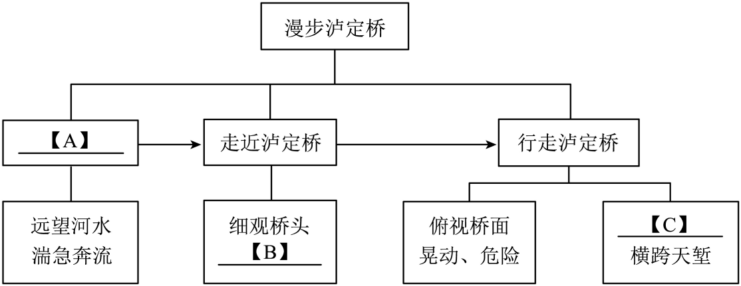
21. 请根据语境补写第⑦段横线处的【甲】【乙】两句。
22. 结合选文内容，赏析下面句子中的加点词语。
桥，还是那座桥；河，依旧是那条河；而人间，早已换了新天。
23. 请围绕文章末段提到的“对话”进行探究，结合选文内容和链接材料，说说你的探究结论。
材料一：
爬夹金山之前，首长给战士们简单介绍了高海拔、积雪和寒冷带来的危险……上山时似乎非常顺利，突然之间就到了冰雪的世界，眩目的雪光刺得睁不开眼、路也忽然不见了，走着走着在冰上滑倒了，想站起来却发现使不上劲儿。那时候怎么也没有死亡的念头、因为意识不到这里的海拔有4000多米高，氧气很稀薄，但是就在挣扎着想起来时倒下死去了。
——摘自《长征》
材料二：
2026年4月20日下午，中国空军1架运-20B军用大型运输机从华中某机场起飞、执行赴韩国接迎第十三批在韩志愿军烈士遗骸回国任务。空军还同步发布了接迎任务标识，标识由志愿军战士雕塑、中国人民志愿军胸章、运-20B与4架歼-20编队、新时代官兵、和平鸽等图案组成，配有“英雄1950”“回家2026”字样。
——摘自《北京日报》
四、写作（40分）
请从下面的题目中任选一题完成写作。（40分）
题目一：
24. 小草悄然破土，是对雨露的回应；演员尽情起舞，是对观众的回应。回应，可以是一句有声的话语，也可以是一个无言的拥抱。回应，是对他人的礼遇，亦是给自己的交代。生活中，我们需要回应或被回应。
请以“回应”为题写一篇作文。
要求：
（1）若选题目二，须将题目补充完整；
（2）立意自定，文体自选（诗歌除外）；
（3）不得在文中泄露个人和学校信息；
（4）不少于600字，书写工整，字迹清楚。
题目二：
25. 在______里话青春
要求：
（1）须将题目补充完整；
（2）立意自定，文体自选（诗歌除外）；
（3）不得在文中泄露个人和学校信息；
（4）不少于600字，书写工整，字迹清楚。

